Консультация на тему

«Развитие межполушарного взаимодействия у дошкольников»

Подготовила учитель-дефектолог Рукосуева О.Б.

Межполушарное взаимодействие – это особый механизм объединения левого и правого полушария головного мозга в единую, целостно работающую систему, формируется под влиянием как генетических, так и средовых факторов. Межполушарное взаимодействие необходимо для координации работы мозга и передачи информации из одного полушария в другое.
Чем лучше будут развиты межполушарные связи, тем выше у ребёнка будет интеллектуальное развитие, память, внимание, речь, воображение, мышление и восприятие.
Использование игр на развитие межполушарного взаимодействия является, на наш взгляд, необходимыми базовыми упражнениями, которые «включают» мозговую активность ребенка и способствуют повышению эффективности и оптимизации всех видов развивающих и коррекционных занятий с ним.
В комплексе с лечебными мероприятиями данная практика показывает хорошие результаты у детей с ограниченными возможностями здоровья, детей-инвалидов, детей с педагогической запущенностью. Дети с особыми образовательными потребностями часто имеют трудности поведения и концентрации внимания. Целенаправленное развитие межполушарного взаимодействия способствует коррекции, в том числе и поведенческих расстройств.
Ранний и дошкольный возраст – период активного развития мозговых структур. Предлагаемые игры и упражнения синхронизируют работу полушарий, способствуют улучшению запоминания, улучшению восприятия речи собеседника (родителей, педагога и других детей), вызывают стойкий интерес у ребенка, активно концентрируют его внимание, позволяют быстро переключиться с одной деятельности на другую, что способствует быстрому включению ребенка в занятие.
Материал изложен доступным языком, для того, чтобы педагоги могли рекомендовать данный материал родителям для игр с ребенком дома.
Игры для развития межполушарного взаимодействия детей от 2 лет и старше.
Игры на развитие межполушарного взаимодействия целесообразно использовать в начале занятия, т.к. они позволяют включить внимание и сосредоточенность ребенка для активного познания и дальнейшего взаимодействия с ним на занятии.
Задачи игр:
Развивать межполушарное взаимодействие, концентрацию внимания, зрительно-моторную координацию. Последовательно формировать пинцетный и пальцевой захват.
ВАЖНО!!! ВО ВСЕХ ИГРАХ ДЕЙСТВИЯ ВЫПОЛНЯЮТСЯ СНАЧАЛА ОДНОЙ РУКОЙ, ЗАТЕМ ОБЯЗАТЕЛЬНО ДРУГОЙ РУКОЙ.
Игра «Накорми птичку / лялю»
Приготовьте: две миски, фасоль и горох, ложки разного объема (столовая, десертная, чайная, кофейная).
Инструкция: Ляля хочет кушать, давай её накормим. Посмотри (показ действия).
Теперь ты! (при необходимости используем прием «рука в руке», далее содействовать самостоятельному выполнению). Важно не просыпать крупу мимо чашки и выполнить игровую задачу до конца!
Затем выполнить другой рукой для другого персонажа игры.
Вариант № 1
Пересыпания гороха и фасоли столовой ложкой из одной мисочки в другую.
Начинаем с минимального объема 4 столовых ложек и в течении 1-2 недель доводим до 8 ст. л.
Варианты усложнения задачи:
Увеличить расстояние между мисочками, заменить столовую ложку на ложку меньшего объема.
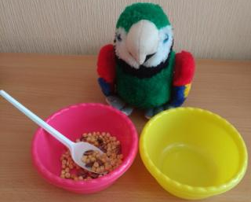
Вариант № 2
Пересыпания шариков гидрогеля, например «Орбиз» более глубокой ложкой.
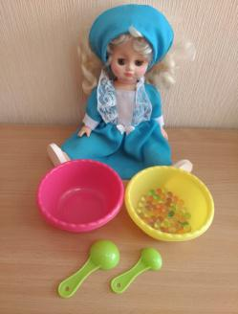
Игра «Птичка хочет пить»
Переливание воды, с помощью резиновой груши малого объёма (35 – 50 мл.) из одной мисочки в другую. Начинаем с минимального объема 100 мл. и в течение 1-2 недель доводим до 250 мл.
Инструкция: Птичка хочет пить, давай нальем ей воды в мисочку (воду лучше подкрасить пищевым красителем). Посмотри (показ действия):
Сожми грушу, наклони и отпусти, подержи – смотри груша «толстеет»- в нее набирается вода!
А теперь в другую мисочку, нажимай, выливай!
Теперь ты! (при необходимости используем прием «рука в руке», далее содействовать самостоятельному выполнению). Нужна помощь? Хочешь еще?
Важно не пролить воду мимо чашечки и выполнить до конца!
Затем выполнить другой рукой для другого персонажа игры.
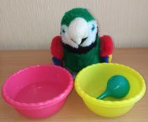
Игра «Поймай нужный шарик»
Приготовьте: две миски, шарики различного размера, материала, сито, вода.
Воду заранее подкрасить пищевым красителем.
Инструкция: Вот сито. Давай поймаем… шарик (задать параметры шарика: цвет, нужный рисунок)
Посмотри (показ действия). Теперь ты! (при необходимости используем прием «рука в руке», далее содействовать самостоятельному выполнению). Нужна помощь? Хочешь еще?
Важно поймать нужный шарик с картинкой или нужного цвета и выполнить до конца!
Затем выполнить другой рукой для другого персонажа игры.
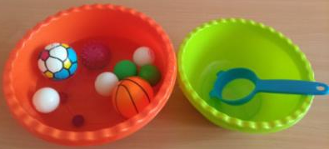
Игра «Собери и разложи все пушинки»
Посмотри (показ действия)
Теперь ты! (при необходимости используем прием «рука в руке», далее содействовать самостоятельному выполнению).
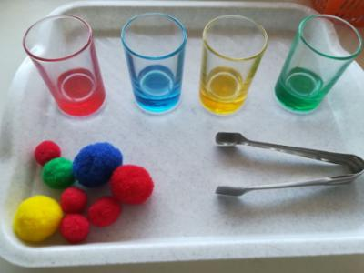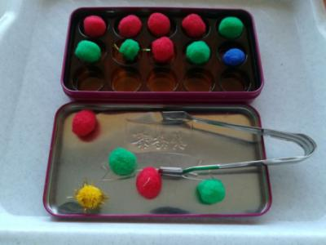
Другие виды игр и упражнений на развитие межполушарного взаимодействия:
Ползанье по-пластунски, на четвереньках в различных игровых ситуациях, ползанье через тканевые тоннели; езда на велосипеде, либо на велосипеде без педалей «Беговел»; плавание.
Для более старших ребят (от 5 лет) очень полезны задания, которые можно найти в пособии Г.М. Зегебарт «Волшебные обводилки». Комплекс упражнений направлен на формирование и развитие графомоторных навыков координации движений, синхронизацию работы глаз и рук, развитию межполушарного взаимодействия. Примеры заданий для выполнения двумя руками:
Нейропсихологическая игра «Попробуй повтори!»
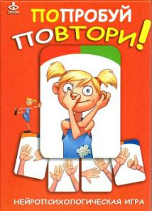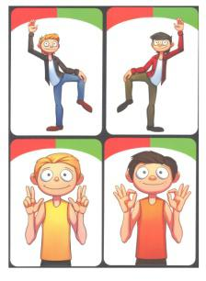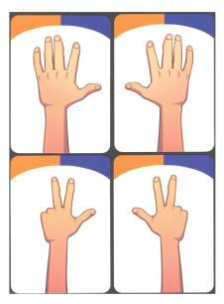
Мною замечено, что в период адаптации ребенка в новых условиях эти упражнения помогают педагогу успешно наладить контакт с застенчивым, тревожным ребенком. Дети с первых минут проявляют активность и готовы к дальнейшему взаимодействию с педагогом.
Успешность детей – наша радость!!!

